EXMO. SENHOR PRESIDENTE DA CÂMARA MUNICIPAL DE SUMARÉ

Indico ao Exmo. Sr. Prefeito Municipal, junto ao departamento competente, no sentido de providenciar, com a máxima urgência, **“Sinalização de transito”**, nas adjacências da Escola Municipal “José de Anchieta” na região Central.

**Justificativa:** Tal indicação se justifica tendo em vista que no referido local dispõe de alto fluxo de veículos e tendo em eminencia a volta das aulas presenciais onde aumentará significantemente os riscos de acidentes por falta da devida sinalização.

Sala de Sessões, 13 de maio de 2021.

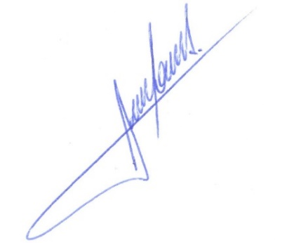

**RODRIGO DORIVAL GOMES**

Vereador

Cidadania